Научное програмирование

Лабораторная работа № 6

Кейела Патачона, НПМмд-02-21

Содержание

Цель работы 1

Пределы, последовательности и ряды 1

Пределы 1

Частичные суммы 3

Сумма ряда 5

Численное интегрирование 6

Встроенная функция 6

Правило средней точки 6

Сравнение методов 8

Вывод 9

Список литературы 9

# Цель работы

Вычисление пределов, сумм рядов и интегралов

# Пределы, последовательности и ряды

Octave - полноценный язык программирования, поддерживающий множество типов циклов и условных операторов. Однако, поскольку то векторный язык, многие вещи, которые можно было бы сделать с помощью циклов, можно векторизовать. Под векторизованным кодом мы понимаем следующее: вместо того, чтобы писать цикл для многократной оценки функции, мы сгенерируем вектор входных значений, а затем оценим функцию с использованием векторного ввода. В результате получается код, который легче читать и понимать, и он выполняется быстрее благодаря эффективным алгоритмам для матричных операций.

## Пределы

Рассмотрим предел:

$$\underset{n→∞}{\text{lim}}(1+\frac{1}{n})^{n}$$

Мы оценим это выражение. Сначала определим функцию. Есть несколько способов сделать это. Метод, который мы здесь используем, называется анонимной функцией. Это хороший способ быстро определить простую функцию.

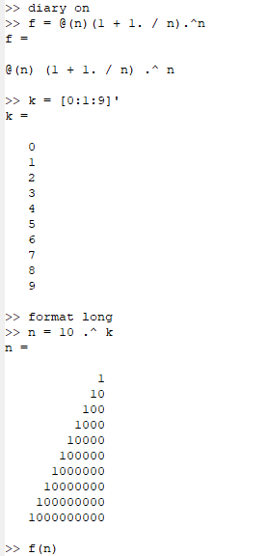

Нахождение предела 1

Обращаем внимание на использование поэлементных операций. Мы назвали функцию $f$. Входная переменная обозначается знаком @, за которым следует переменная в скобках. Следующее выражение будет использоваться при оценке функции. Теперь $f$ можно использовать как любую функцию в Octave. Далее мы создали индексную переменную, состоящую из целых чисел от 0 до 9 и взяли степени 10, которые будут входными значениями, а затем оценили $f(n)$.

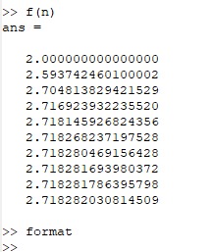

Нахождение предела 2

Предел сходится к конечному значению, которое составляет приблизительно $2,71828...$ Подобные методы могут быть использованы для численного исследования последовательностей и рядов.

## Частичные суммы

Пусть $a=\sum_{n=2}^{∞}{a_{n}}-$ ряд, $n-$ й член равен

$$a_{n}=\frac{1}{n(n+2)}$$

Для этого мы определим индексный вектор пот 2 до 11, а затем вычислим члены. Если мы хотим знать частичную сумму, нам нужно только написать $sum(a)$. Если мы хотим получить последовательность частичных сумм, нам нужно использовать цикл. Мы будем использовать цикл for c индексом і от 1 до 10. Для каждого і мы получим частичную сумму последовательности а от первого слагаемого до і-го слагаемого. На выходе получается 10-элементный вектор этих частичных сумм.

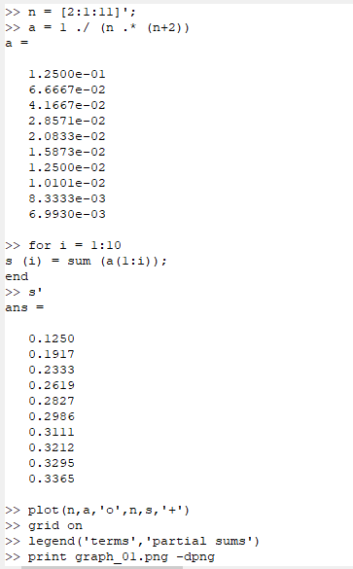

Частичные суммы

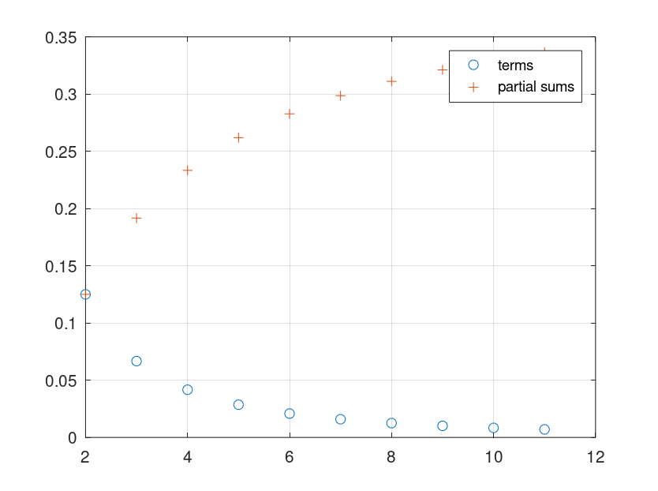

Частичные суммы - график

## Сумма ряда

Найдём сумму первых 1000 членов гармонического ряда:

$$\sum_{n=1}^{1000}{\frac{1}{n}}$$

Нам нужно только сгенерировать члены как ряда вектор, а затем взять их сумму.

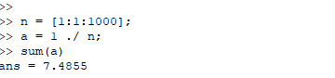

Сумма ряда

# Численное интегрирование

## Встроенная функция

Octavе имеет несколько встроенных функций для вычисления определённых интегралов. Мы будем использовать команду $quad$ (сокращение от слова квадратура).

Вычислим интеграл:

$$\int_{0}^{π/2}{e^{x^{2}}}cos(x)dx$$

Синтаксис команды — $quadc('f',a,b)$. Нам нужно сначала определить функцию.

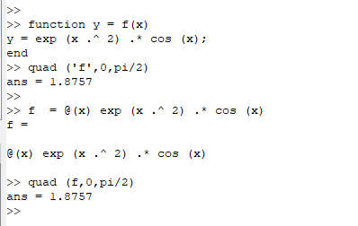

Определенный интеграл

Обращаем внимание, что функция $exp(x)$ используется для $e$. Мы использовали конструкцию $function...end$. Кавычки вокруг имени f не используются, если используется анонимная функция.

## Правило средней точки

Правило средней точки, правило трапеции и правило Симпсона являются общими алгоритмами, используемыми для численного интегрирования. Напишем скрипт, чтобы вычислить интеграл

$$\int_{0}^{π/2}{e^{x^{2}}}cos(x)dx$$

по правилу средней точки для $n=100$. Стратегия заключается в использовании цикла, который добавляет значение функции к промежуточной сумме с каждой итерацией. В конце сумма умножается на $dx$

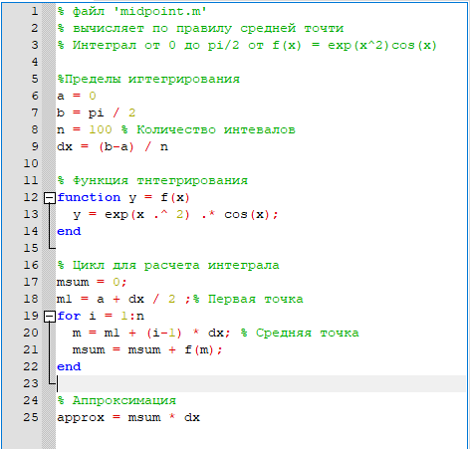

Метод средней точки - код

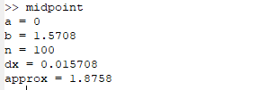

Метод средней точки - результат

Традиционный код работает хорошо, но поскольку Octave является векторным языком, также можно писать векторизованный код, который не требует каких-либо циклов. Создадим вектор r-координат средних точек. Затем мы оцениваем f по этому вектору средней точки, чтобы получить вектор значений функции. Аппроксимация средней точки – это сумма компонент вектора, умноженная на $dx$.

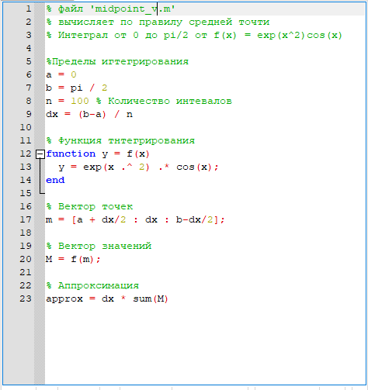

Векторный метод средней точки

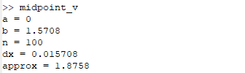

Векторный результат

## Сравнение методов

Сравнили время выполнения для каждой реализации, и векторная реализация работает быстрее.

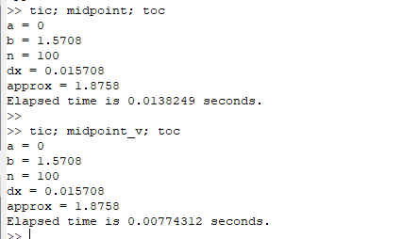

Сравнение реализаций

# Вывод

В ходе выполнения данной работы мы ознакомились с вычислением пределов, с работой с последавательностями и с рядами и научились посчитать определенные интеграли с помощью различных методов на языке Octave.

# Список литературы

1. [Инструкция к лабораторной работе №6](https://esystem.rudn.ru/mod/resource/view.php?id=795800)